PARÁBOLA

1. Halle las coordenadas del vértice, del foco, la longitud del lado recto, la ecuación de la directriz y la ecuación general de la siguiente parábola.

 E.N. Abraza al eje “x” positivo

* Vértice (h,k) por lo tanto en nuestro ejemplo nos queda V (2, -1)

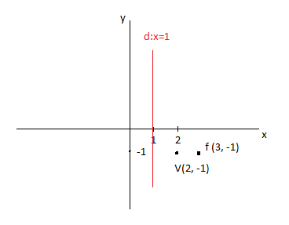

* El parámetro y lado recto será:

2p=4

P=4:2

P= 2

L.R= 

* La directriz



* El foco 
* Pasaje de la ecuación normal a la general





 E.G.

1. Halle las coordenadas del foco, del vértice, la longitud del lado recto, la ecuación de la directriz y la ecuación normal de la siguiente parábola.

 E.G.







 E.N. Abraza al eje “y “positivo

* Vértice (2, -4)

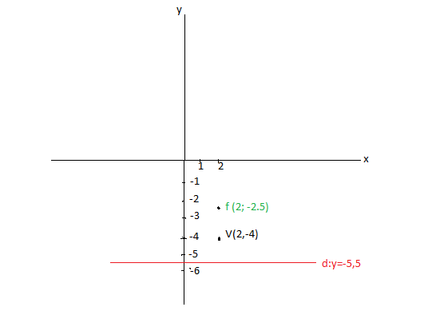

* Foco (2; -2,5))
* Parámetro es 3
* L.R.=
* Directriz y= -5,5

1. Halle la ecuación normal y general de la parábola sabiendo:

F(-1, 3) y la directriz x= 3. (Abraza al eje y negativo)

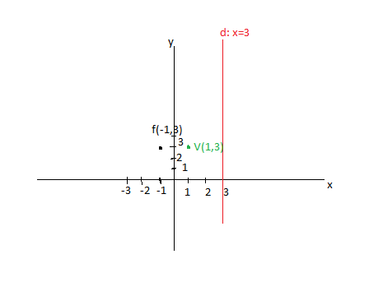

* El vértice es V(1,3)
* El parámetro es -4
* Como ya sabemos el vértice, podemos encontrar la ecuación normal

 reemplazamos por h, k y p



 E.N.

* Desarrollando la ecuación normal, encontramos la general







 E.G.

1. Halle los puntos de intersección entre la parábola  con la recta que pasa por los puntos (2,5) y (-4,-1).











Reemplazamos y= x +3 en la parábola









 

Por lo tanto los puntos de intersección son  y 